Bezpieczeństwo sieci komputerowych
Temat: Topologia i podstawowa konfiguracja

Data: 27/03/2022
Ewa Namysł
Informatyka stosowana, III rok

1. Opis i cel zadania:

Celem zadania jest przygotowanie topologii zgodnie z załączonym schematem, przypisując ręcznie adresy urządzeniom. Ponadto należy ustawić odpowiednie hasła dostępu oraz hasła trybu uprzywilejowanego.
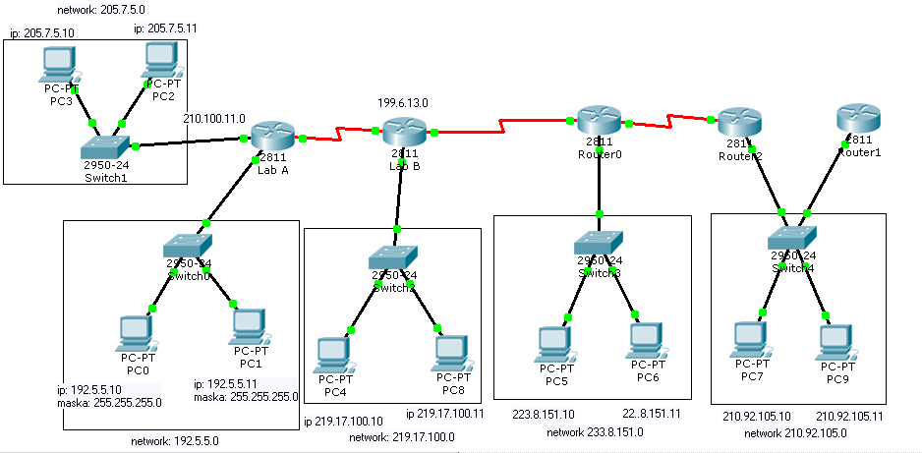

2. Zmiana haseł:

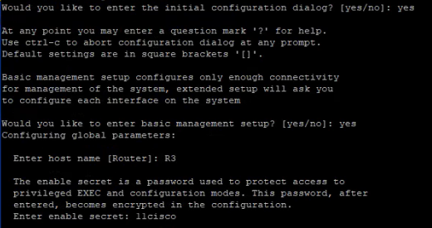
W celu zmiany hasła łączymy komputer z routerem przez port konsolowy. Po aktualizacji oprogramowania i przywróceniu ustawień fabrycznych urządzenia (sprawozdanie 1), przechodzimy do wstępnej konfiguracji.

Teraz jesteśmy w stanie wybrać hasła dostępu, nazwę urządzenia etc. Następnie zapisujemy konfigurację lub jeśli chcemy dokonać zmian możemy rozpocząć od początku:
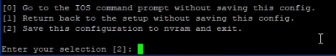

Jeśli ominęliśmy wstępną konfigurację, hasło dla połączenia konsolowego możemy ustawić poprzez komendy:
configure terminal
line console 0
password cisco00
login

Dzięki line console 0 wchodzimy w konfigurację połączenia konsolowego, następnie ustalamy hasło, a login wymusza sprawdzanie hasła przy logowaniu. W podobny sposób możemy ustawić hasło dla połączeń przez SSH lub telnet, zamieniając tylko line console 0 na line vty 0 4 (gdzie 0 4 to wirtualne terminale 0-4).

W przypadku hasła dostępu do trybu uprzywilejowanego postępujemy podobnie, wpisując tym razem:
enable secret cisco11

Secret wymusza szyfrowanie haseł, więc w przeciwieństwie do enable password nie są przechowywane jako zwykły tekst w zapisanej konfiguracji.

Po ustawieniu haseł zapisujemy konfigurację copy running-config startup-config.

Zapisaną konfigurację można podejrzeć w trybie uprzywilejowanym wpisując show startup-config.

2. Przygotowanie topologii:

Na routerze ustawiamy adres interfejsu G0/0 na 199.6.13.1 z maską 255.255.255.0. Na jednym komputerze ustawiamy adres IP 219.17.100.11 oraz 219.17.100.10 na drugim, maska 255.255.255.0, brama 219.17.100.1.

Przechodzimy do konfiguracji połączenia między switchem a routerem, podłączając go do portu G0/0. Oba komputery z tej sieci podłączamy do switcha i sprawdzamy czy potrafią się ze sobą komunikować. Jeśli udało nam się poprawnie skonfigurować połączenie, to komputery powinny być w stanie pingować się nawzajem.

W konsoli routera konfigurujemy połączenie z drugim routerem, na G0/1 ustawiamy 11.0.11.5/24 i wpisujemy no shutdown, aby interfejs został włączony (w stanie up). Aby umożliwić komunikację między dwiema sieciami, musimy aktywować Router Information Protocol (RIP) w configu wpisując ip routing, a następnie:

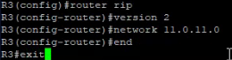

W analogiczny sposób dodajemy kolejną sieć na G0/2.

Po zakończeniu konfiguracji, wpisując show ip route zobaczymy tablicę routingu.

Jeśli nie popełniliśmy błędu i wszystkie routery zostały ze sobą połączone, powinniśmy móc spingować adresy z własnej sieci, adresy z sieci połączonych z nami sąsiednich routerów, ale też z sieci, która nie jest bezpośrednio połączona z nami.

